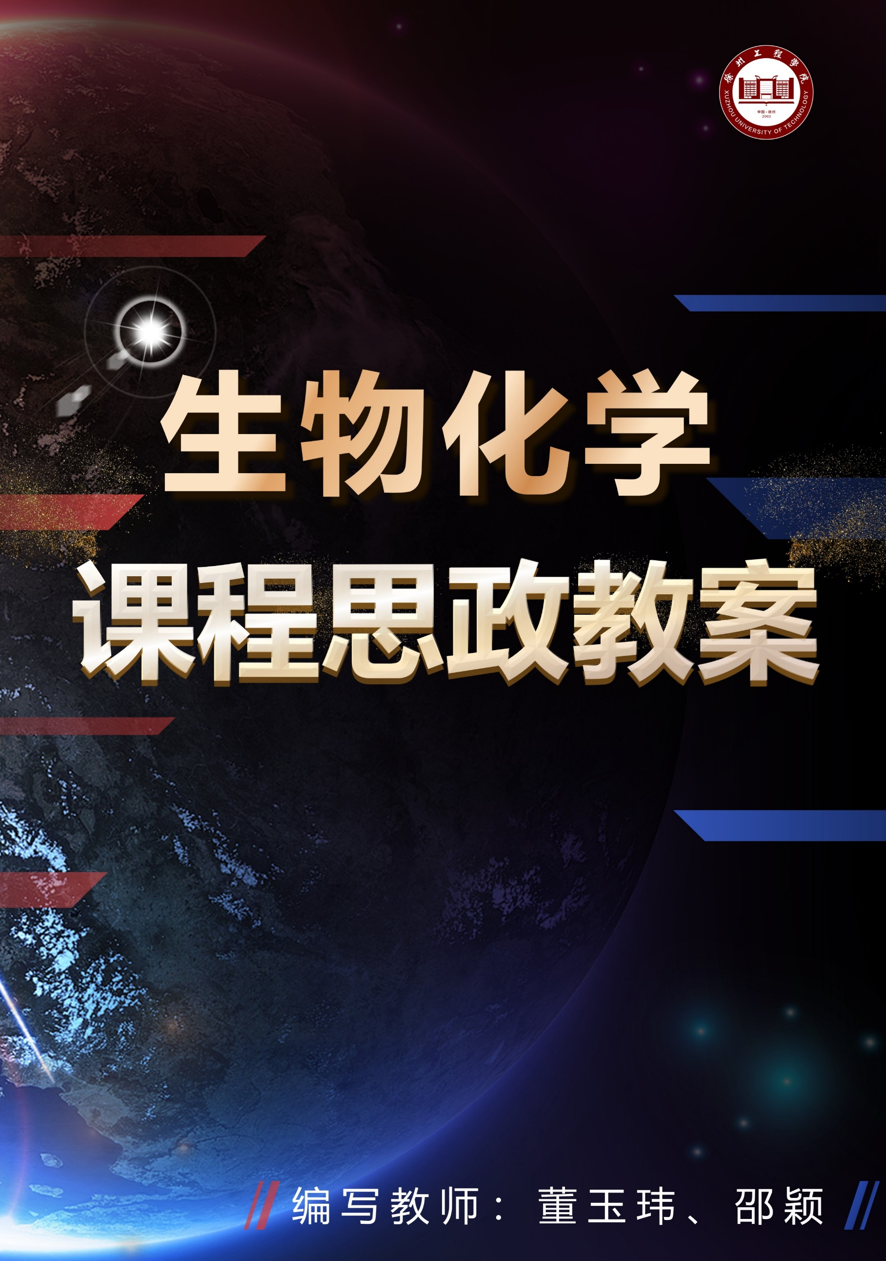

4.8 蛋白质化学：

球状蛋白—血红蛋白

一、基本信息
课程名称 |  | 生物化学 | 章节  名称 | 第四章 蛋白质化学：  球状蛋白—血红蛋白 | 授课对象 | 食品科学与工程专业二年级
授课方式 |  | 混合式教学 | 学时 | 1学时(45分钟) | 主讲教师 | 董玉玮
二、学情分析
知识基础 |  | 前期对血红蛋白运输氧气的功能有较为粗浅的认识，已经掌握上一节肌红蛋白的三级结构特征，但对血红蛋白四级结构缺乏基本的认识。
能力水平 |  | 发现、分析和解决问题的能力还有待提高，有的学生不擅长分析，有的学生不擅长表述和总结，个别基础薄弱的学生会对结构和功能的关系理解不深刻，大部分同学解决复杂问题的能力较弱。
素质特征 |  | 团队精神和沟通交往意识需加强。线下教学采用分组讨论形式，培养学生这方面素质。应用辩证法分析具体案例能力还需强化。
三、教学目标、内容与思政融入点
教学目标 | 知识传授 | 阐释并分析血红蛋白的结构特点，对比肌红蛋白与血红蛋白的异同。
教学目标 | 能力 培养 | 具备探究蛋白质的结构特点及其与功能关系的能力。
教学目标 | 价值塑造 | 阅读推荐书目，体验和感受科学家在血红蛋白研究时严谨和执着的治学精神。建立辩证唯物主义思想，从分子进化角度，讨论并解释镰刀状血红细胞疾病和疟疾之间的关系。
教学重点 |  | 血红蛋白的结构特点。
教学难点 |  | 血红蛋白结构与功能的关系。
教学内容 |  | 本节课是蛋白质化学重要知识点，属于结构生物化学部分。主要内容包括  1. 蛋白质的四级结构有何特点，如何维系四级结构？  2. 血红蛋白和肌红蛋白结构和功能的异同。  3. 血红蛋白结构如何决定功能，镰刀状贫血症的产生原因和本质。
思政融入点 |  | 1. 教学将陈之藩、佩鲁茨书籍中精彩研究片段融入血红蛋白结构与功能的教学中，创设真实情境，潜移默化中感受科学家治学精神和积极向上的工作态度。  2. 镰刀状红细胞贫血、分子水平的进化案例，属新研究、新进展，培养学生用发展和辩证思维，理解疟疾和镰刀状红细胞的产生原因。  3. 在教学活动中，采用课前分组制作血红蛋白模型，课上师生、生生讨论演示模型结构、共同分析研讨高阶案例问题，课后完成读书体会等形式，实现师生教学相长。
四、教学设计
课前下发导学单，学习线上资源，完成课前测验，引导学生阅读科学家书籍，制作简易模型，课上随堂检测，反馈预习成果，中高阶内容，采用生讲师（生）评、边练边讲、分组研讨等形式开展。学生活动采用量规表，师生共同评定学生成绩。课后学生根据教师发放的讨论题和文献，巩固并拓展。教学设计流程见下图。
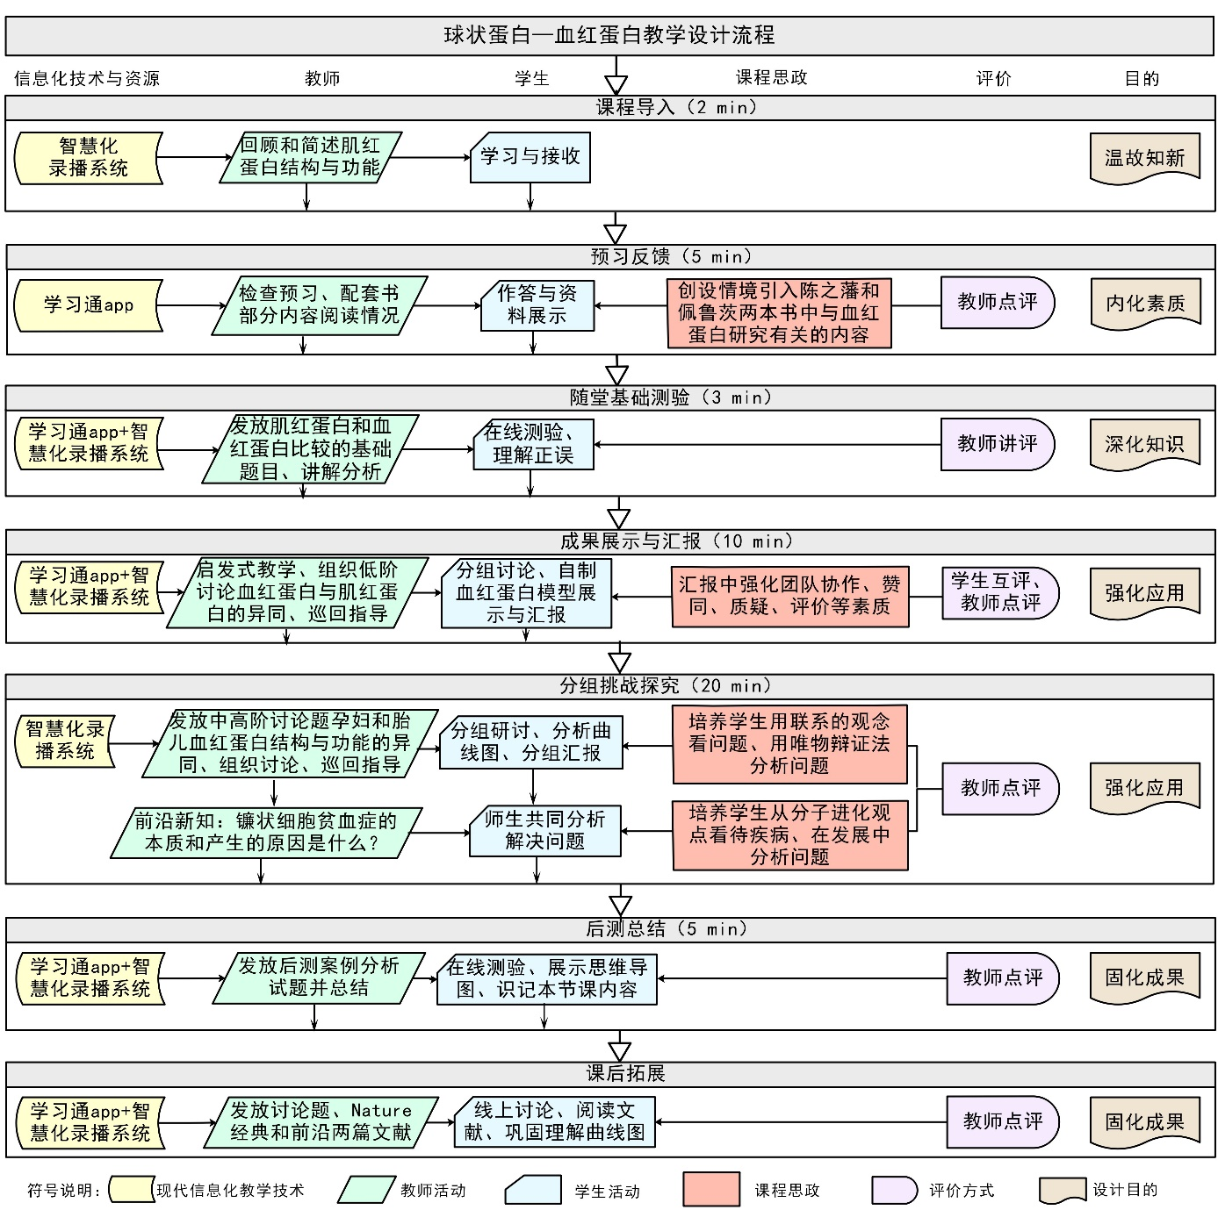
五、教学方法与手段
方法：创设情境、设疑引导、类比分析、教具演示、分组讨论、案例分析、合作探究。
手段：学习通或慕课堂手机端教学软件、MOOC、PPT课件、智慧教室。
六、教学资源
1. 知识点线上资源：中国大学MOOC-徐州工程学院生物化学
2. 推荐阅读书目：（1）真该早些惹怒你—关于科学、科学家和人性的随笔，马克斯•F•佩鲁茨，上海科学技术出版社，2004；（2）剑河倒影，陈之藩，浙江人民出版社，2000。

七、教学过程

教学环节/用时 | 教师活动 | 学生活动 | 课程思政 | 设计意图
课前预习—线上资源、配套书籍 | 在学习平台上下发导学单，发布阅读书目阅读调查情况、课前讨论题和课前检测试题。检查课前线上预习的情况。  阅读书目-实验室背景（P202-206）：在肌红蛋白和血红蛋白研究中具有突出贡献的诺贝尔奖获得者佩鲁茨，所在的卡文迪许实验室，在《剑河倒影》中是这样描述的：“当时的剑桥大学校长是开温第士（卡文迪许），他的办法最直截了当。从自己荷包中拿出六千三百镑来作为开办费；而房子建起后，钱又花过了预算，校长又从自己荷包中补出二千镑来。这是开温第士的起源。……第五任教授是把开温第士带上生命科学的新领域的布瑞格了（布拉格，佩鲁茨的研究同事）。从芮黎起始，这个实验室中诺贝尔奖金得主之多，是很难令人想像的。布瑞格是二十五岁得奖的；就以现在常常碰面，一同喝茶的得主就有四个或五个之多。”  研究背景（P220-223）：佩鲁茨在个人随笔《真该早些惹怒你》中，客观详实记录了血红蛋白结构研究的历程：“星空是兹维基的女主人，而我的女主人是血红蛋白—红色血细胞中的蛋白质。在探索血红蛋白结构的过程中，我拍摄了几百张血红蛋白晶体的X射线衍射图，每张照片的曝光要花费2个小时。其中一些照片我是在第二次世界大战期间拍摄的，当时我不得不整夜呆在实验室中，以便在德国人发动空袭时扑灭燃烧弹。在那些夜晚，我每隔2小时起床一次，把晶体转动很小的角度，冲洗已曝光的胶卷，并在相机中加入新胶卷。……我用这种方式工作了6年，终于将数据收集齐全了。” | 对照导学单，阅读推荐书目，学习科学家的治学经历。预习中国大学MOOC上本节课程资源，线上完成检测、阅读调查。  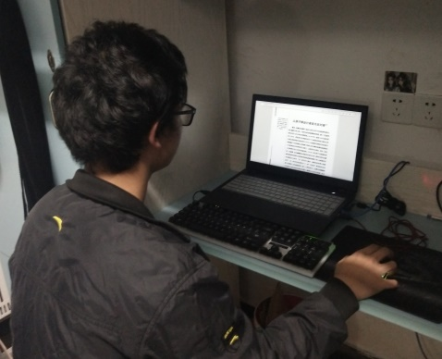  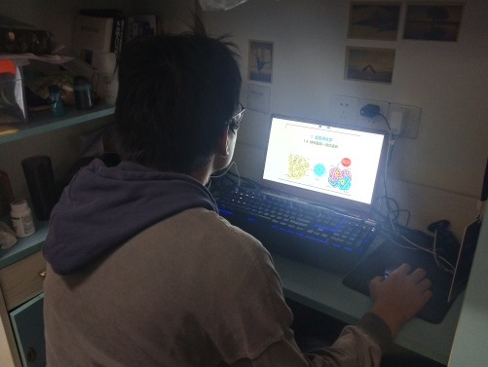  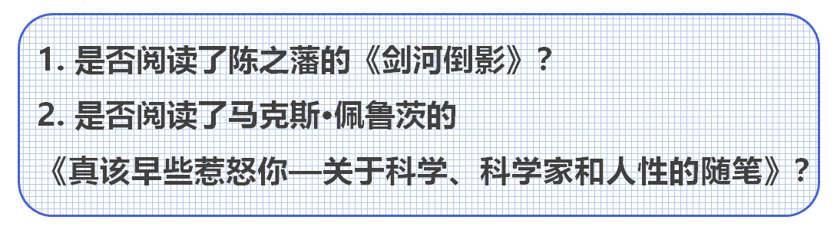  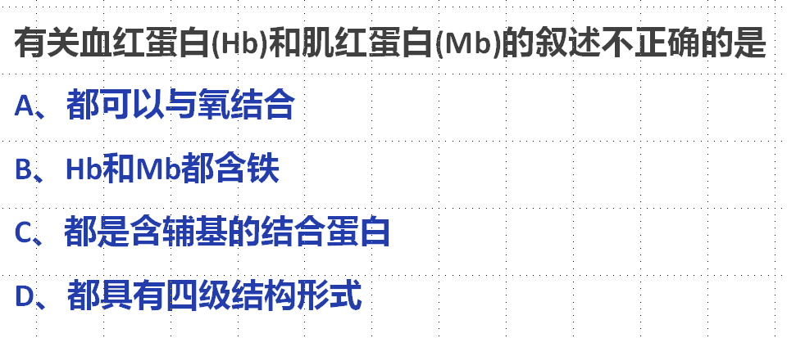 | 创设真实情境：精选叙事性、可读性强、内容少而精的两本书籍，使学生在预习基础上，通过阅读诺贝尔奖得主佩鲁茨、香港中文大学讲座教授、散文家陈之藩的著作，将理论知识架构于历史研究之中，再现真实研究情境，增强学生学习兴趣和主动性，同时培养学生爱读书、读经典书的习惯，体会科学家治学精神和积极向上的工作态度。  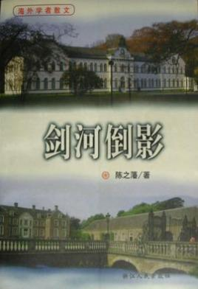  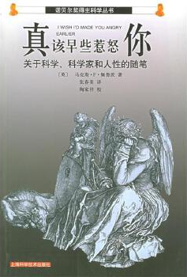 | 知识点预习环节引入科学家治学精神，将经典理论与发现历程贯穿课程内容，配套蕴含科学素养的阅读书目，体现课程思想性。
课前预习—  分组讨论 | 利用学习通，检查学生学习情况。查看问卷调查情况、课前讨论题完成情况，发现学生问题，优化教学设计。 | 分组完成课前讨论题并在学习通上展示。  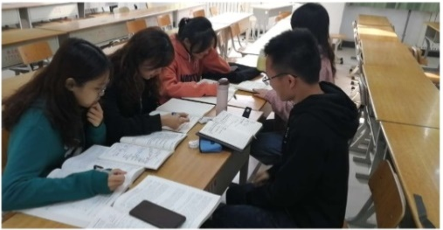 |  | 了解学情，根据情况及时调整教学策略，使混合式教学课堂更有针对性。
课前预习—分组讨论 | 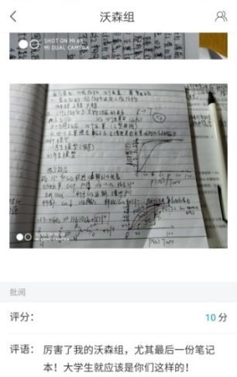 | 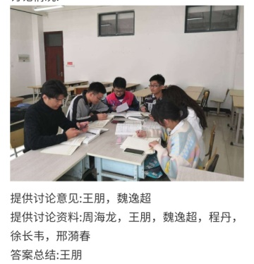 | 团队分工与协作，查阅文献并分析总结，体会科学家治学精神。
翻转课堂—导入、问卷调查和课前测(10min) | 讲述课程目标与重难点，检查问卷调查和测验完成情况。  问卷调查显示，大部分学生完成情况较好，课前测验结果较好。 | 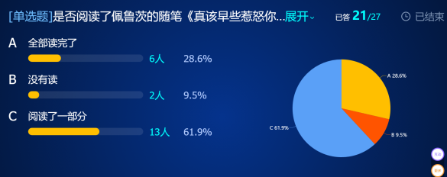  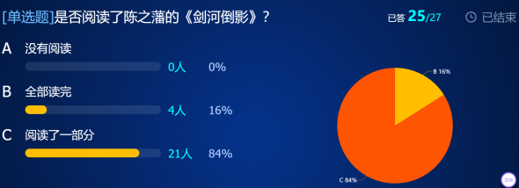  学生作答。 |  | 提供与知识点紧密联系的纸质版和电子版书籍供学生阅读，可读性强。及时反馈学生学习情况。
翻转课堂展示—分组汇报与评分 (10min) | 通过随堂测验，对比肌红蛋白和血红蛋白结构异同，血红蛋白结构是copy肌红蛋白×4吗？血红蛋白与肌红蛋白功能差异的原因是什么？  根据学生分组讲解情况，教师点评后，由教师、学生根据量规表现场打分。  基础问题  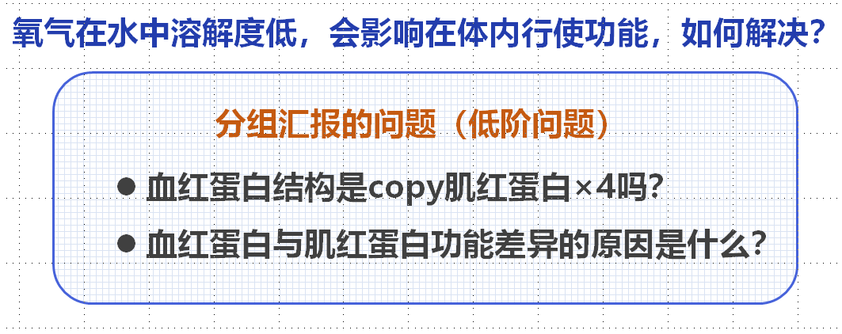  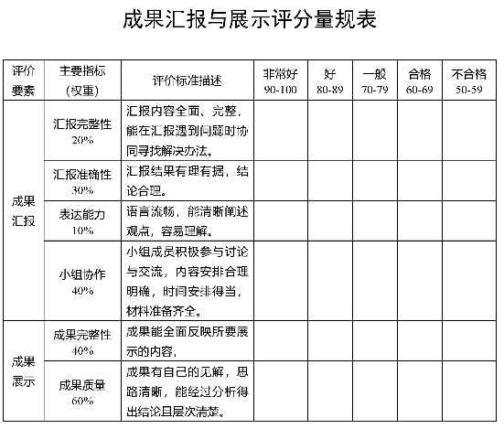 | 学生开展讨论，对比解释肌红蛋白和血红蛋白结构异同，并结合自制模型分组汇报，分析肌红蛋白只有三级结构，而血红蛋白存在四级结构，每个肌红蛋白的三级结构与血红蛋白四级结构中的亚基相似，但是缺少协同，在功能上负责储存氧气，不能像血红蛋白一样，随着氧分压改变进而构象改变。展示讨论成果，一人主讲，其余学生辅助、补充。  分组汇报展示  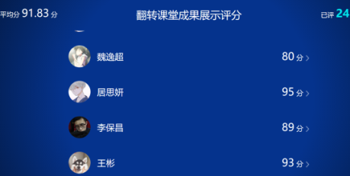  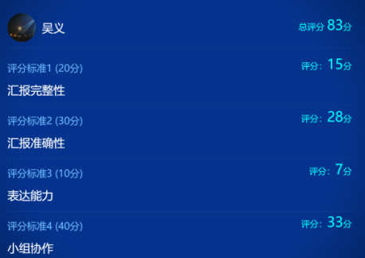  汇报与成果展示个人评分与总评分 | 在汇报中提升团队协作素质，强化倾听、赞同、质疑、评价等品质。 | 教师评价小组，小组评价学生。教师点评与学生自评、互评相综合，使评价更客观、公正、高效。
翻转课堂探究—分组研讨(10min) | 根据布鲁姆教学目标分类法设置讨论题，课上师生共同讨论中阶、高阶各1题：在生理条件下，孕妇和胎儿的HbA和HbF中哪一种血红蛋白对氧有更高的亲和力，为什么？BPG对血红蛋白氧亲和力有何影响？如何解释胎儿和母体血红蛋白不同的氧亲和力？结合图示，分析问题，训练学生对实验图形的理解能力。引导学生分析与解决问题。教师巡回指导各组讨论。  中高阶挑战问题  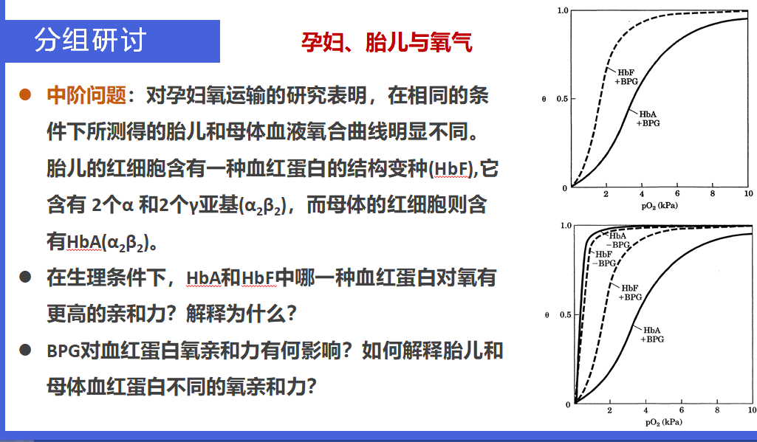  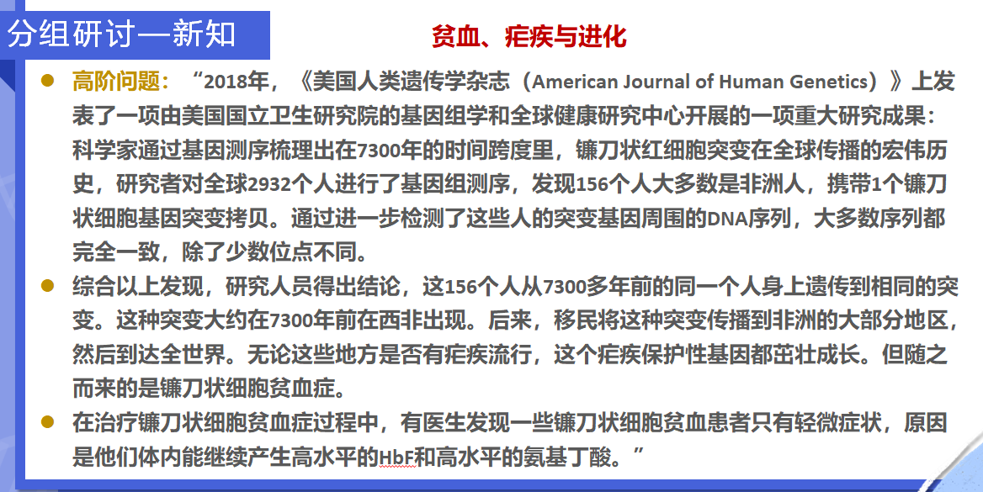 | 学生按照布置的课上理论联系实际的问题，分组开展讨论，深入探讨孕妇和胎儿血红蛋白结构与功能的异同，将刚刚理解的血红蛋白结构内容，应用到实例中，对比分析两个人群血红蛋白四级结构β和γ亚基部分结构差异，进而影响整体蛋白的功能，能够比较结构不同带来的功能差异。  师生共同讨论  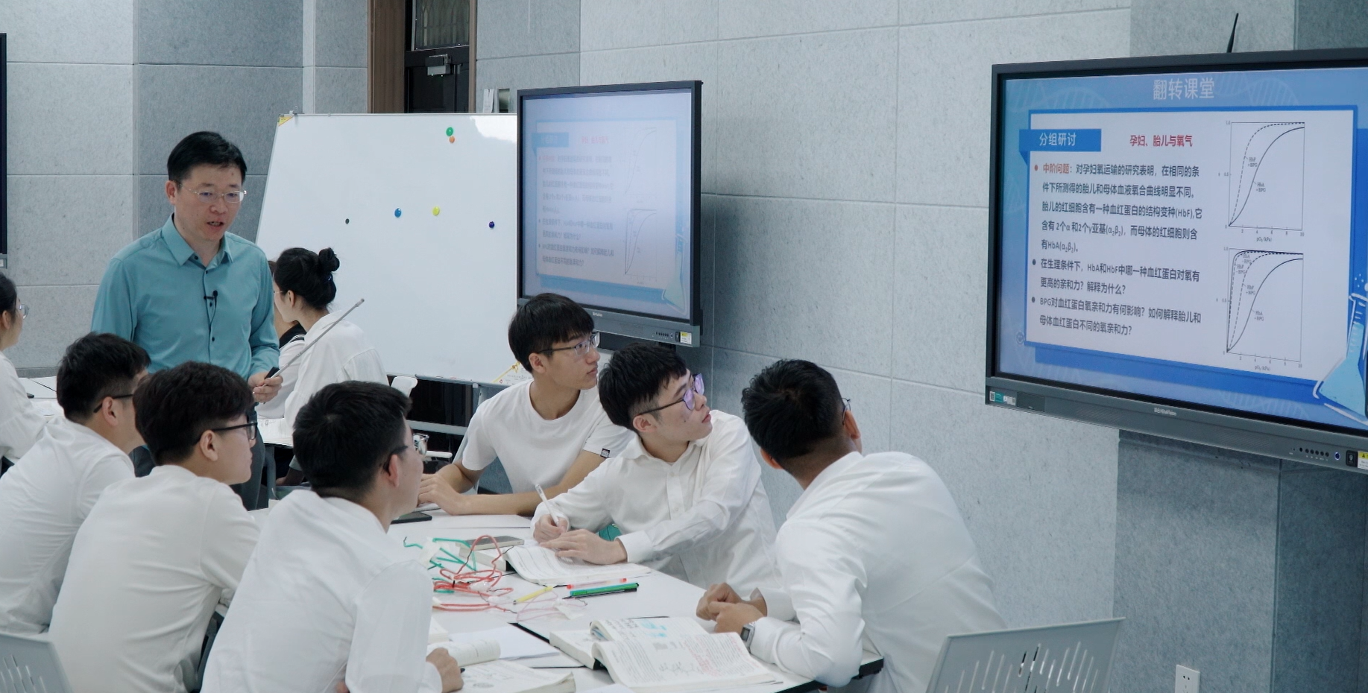  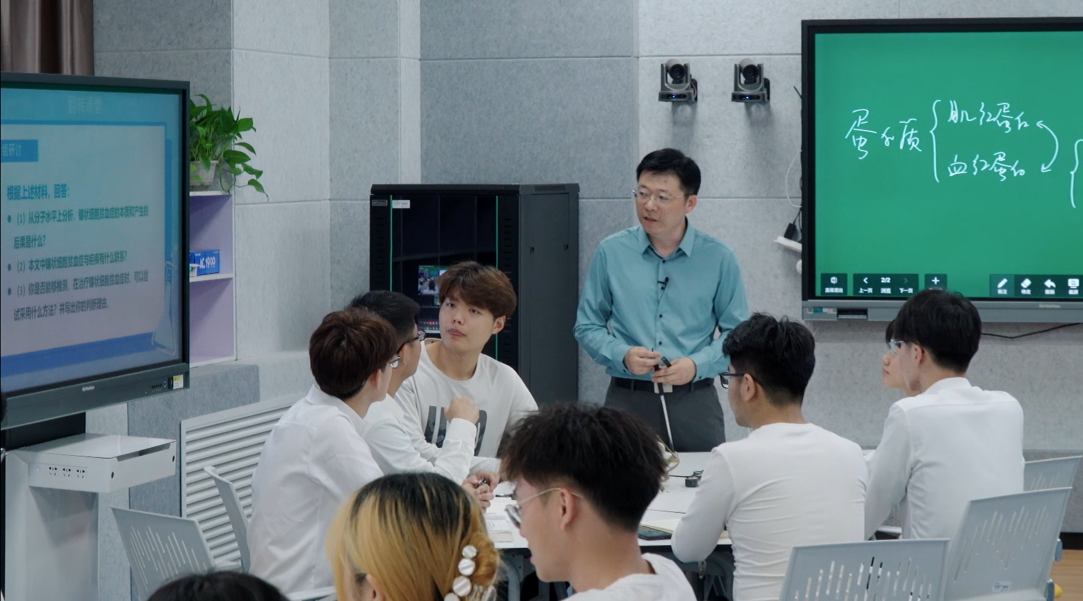 | 以学生为主体，分析典型案例，培养学生用联系的观念看问题，在潜移默化中培养学生具有唯物辩证法分析问题的素质。 | 高阶问题体现了挑战性和新发现，用辩证思维，从分子进化观点看待疟疾。创新翻转课堂，由学生讲述转变为讨论与汇报、分组讲解与练习的形式。
翻转课堂探究—分组汇报(10min) | 根据学生分组集中汇报情况，教师点评。对于高阶问题-前沿新知，教师与学生一同研讨解决。  前沿新知：2018年《美国人类遗传学杂志》关于“贫血、疟疾与进化”的最新研究，从分子水平上分析，镰状细胞贫血症的本质和产生的原因，镰状细胞贫血症与疟疾的联系，在治疗镰状细胞贫血症时，可以采用什么方法？深入理解血红蛋白结构改变对功能的影响。  师生共同探讨  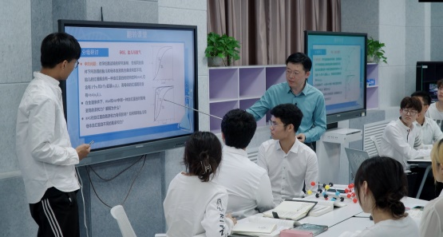  教师点评反馈  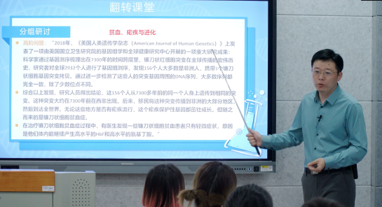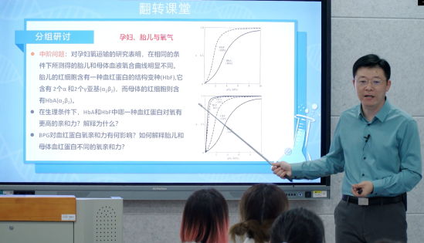 | 高阶问题的解决有助于培养学生解决复杂问题的能力。  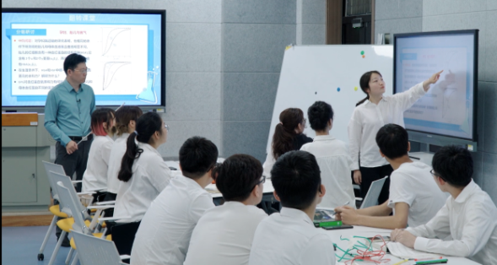  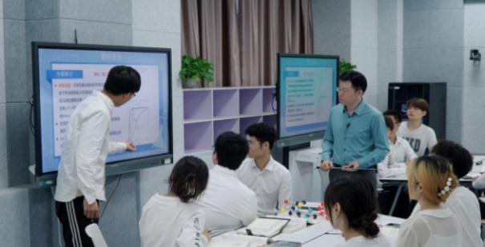  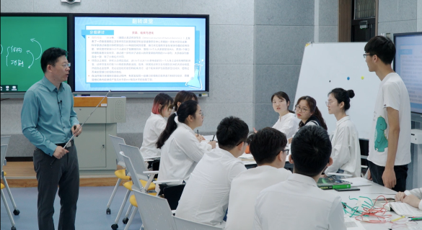  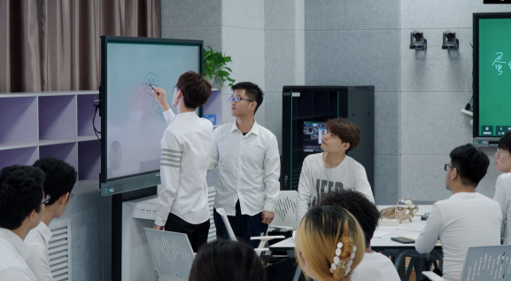  学生分组讲解 | 该前沿新知属于高阶问题，具有挑战度。学习读懂文献，从信息中提取核心内容。师生共同探究镰刀状血红蛋白疾病的本源、产生的意义，培养学生建立辩证的思想，从分子进化观点看待疾病，站在更高的视角，重新认识血红蛋白的突变是为了保护人群免收疟原虫侵袭，培养学生在发展中分析问题。 | 课上设立蕴含科学发现、可读性强的讨论题，培养学生发现、分析与解决问题的能力。
翻转课堂—后测(2min) | 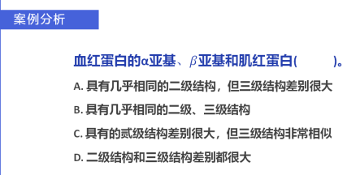  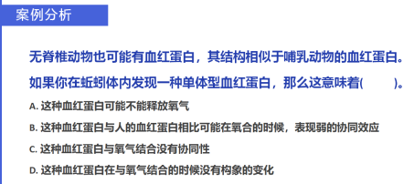  1.下发随堂测验题目，检查与巩固本节知识点内容。  2. 教师根据超星学习通上学生作答情况进行分析和总结。  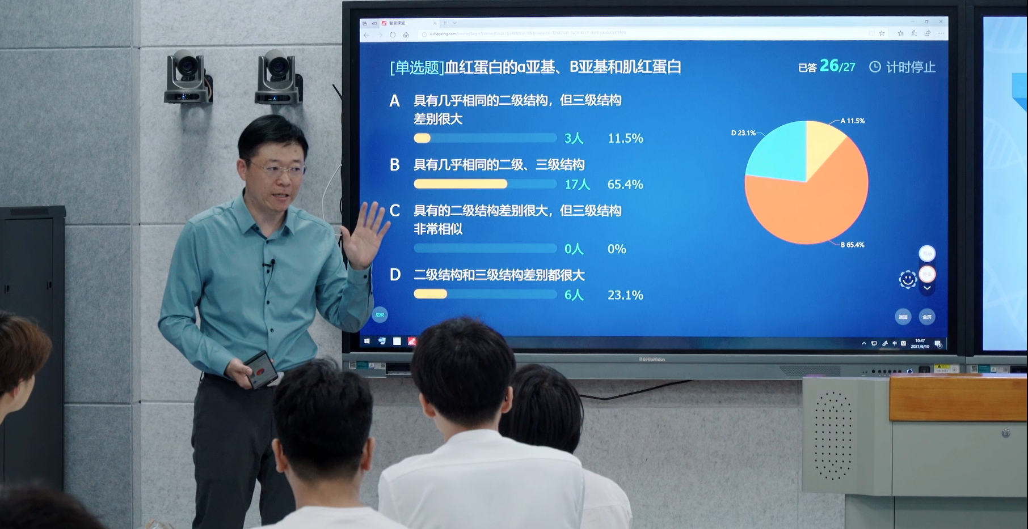 | 学生以口述、口诀或绘制思维导图等形式复现本节课内容，随堂测验学习通上提交答案。  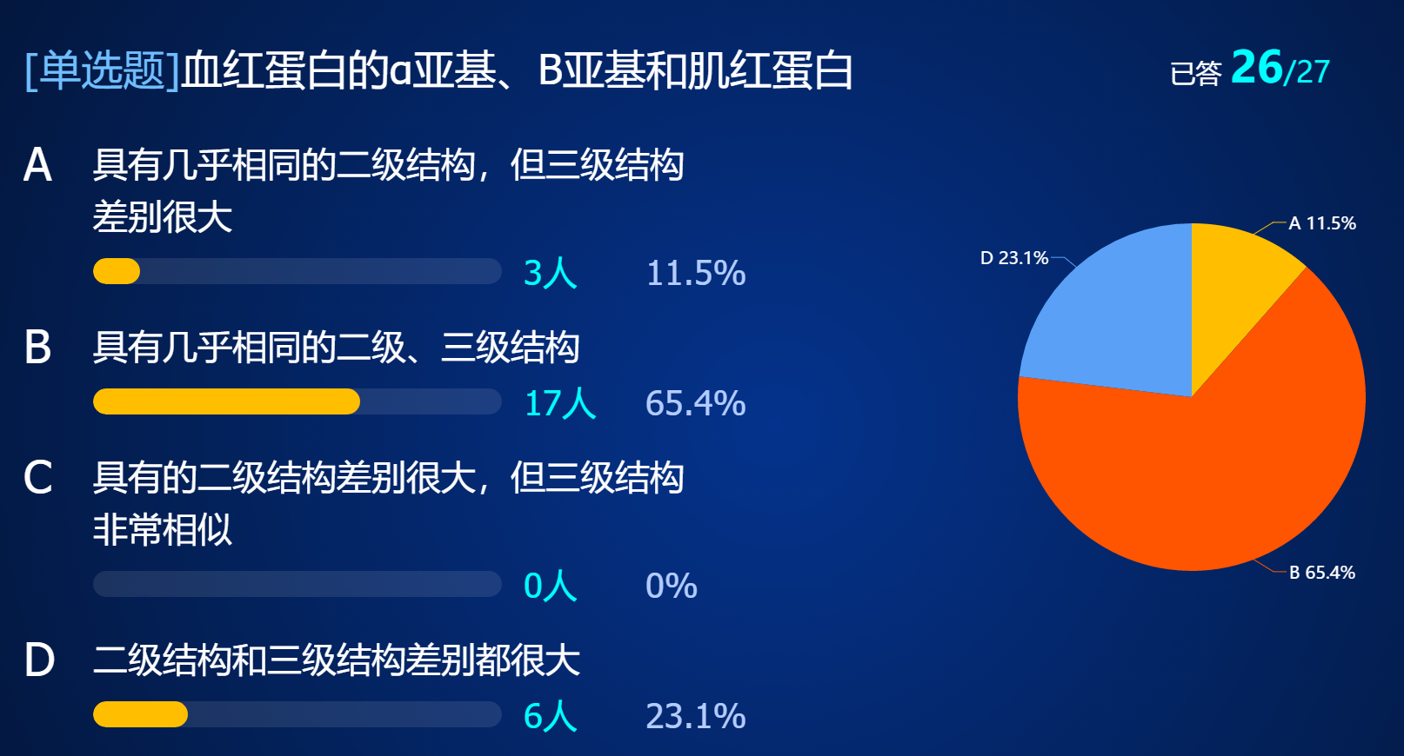  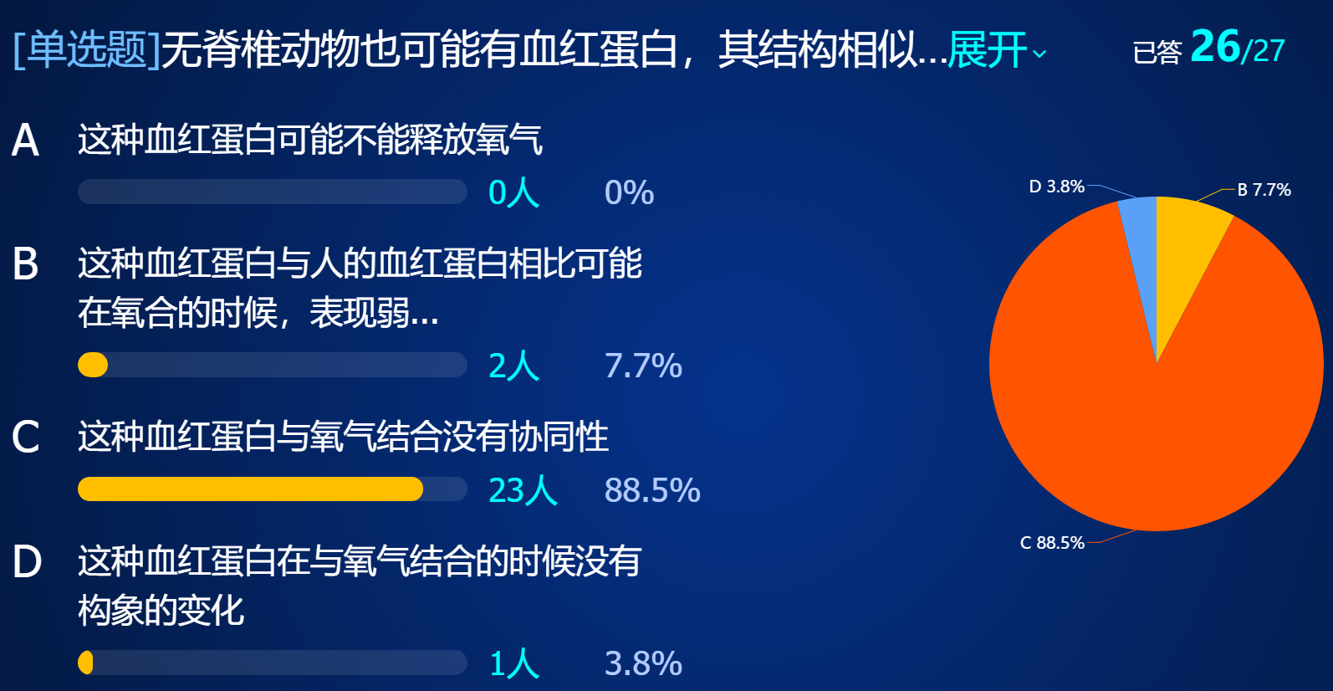 |  | 课前每人有分工，每组有任务，每节有点评，课后有拓展，形成学生互相学习、互相借鉴、共同进步的良性循环。
翻转课堂—总结(3min) | 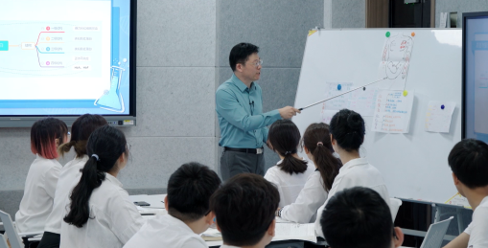  教师点评思维导图并对学习情况和各组的表现进行总结，再次阐述血红蛋白四级结构的特点和功能，布置下节课要学习的内容。 | 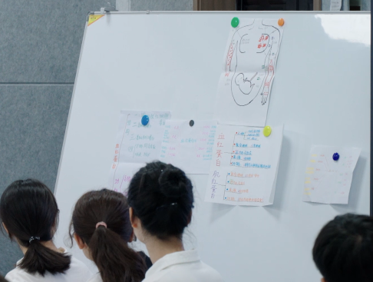  学生采用思维导图形式，回顾本节课内容。 |  | 回顾总结，进一步固化学生的学习成果。
课后拓展 | 学生课后完成：（1）线上讨论：卡文迪许实验室都要哪些你熟悉的科学大师？结合科学历史研究，思考一下为什么血红蛋白如此重要？科学家都发现了哪些血红蛋白的重要性质？  （2）阅读线上前沿进展和经典文献资源。  前沿进展：“《自然》子刊：胎儿时期的血红蛋白，竟是治病良药！Martyn G E, Wienert B, Yang L, et al. Natural regulatory mutations elevate the fetal globin gene via disruption of BCL11A or ZBTB7A binding[J]. Nature genetics, 2018. 50: 498-503.”  经典文献：“肌肉中血红蛋白的氧亲和力—Nature经典再现”

课后拓展 | 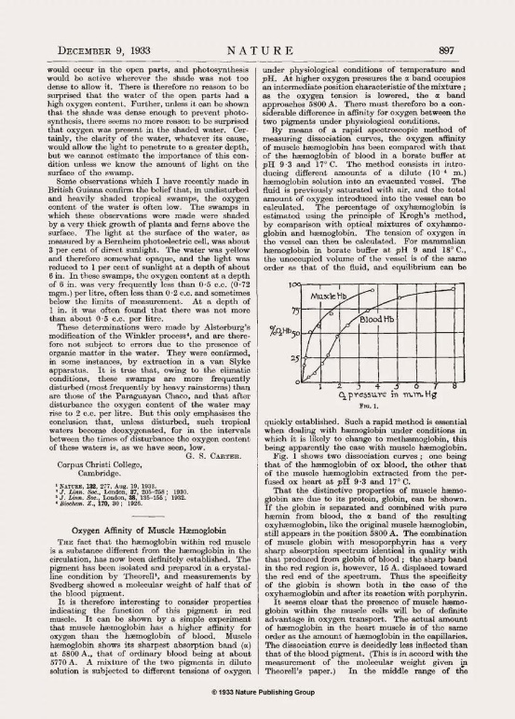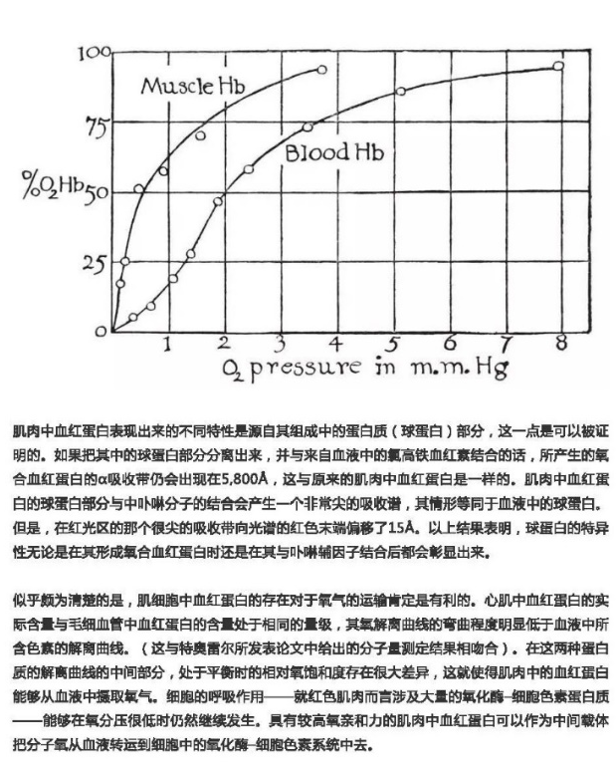
教学反思 | 学习动力和素质方面：由教学目标出发，本节课将血红蛋白结构、功能与佩鲁茨的个人随笔《真该早些惹怒你》相统合，专业中融入治学精神，目的是提高学生学习动力。从随堂调查看，学生课前进行了阅读，有一些体会，为达到具备良好的科学素质打下了基础。  知识能力方面：学生按照导学分级设置的导学单，分析拾级而上的讨论题，低阶问题主要由学生解答，学生就地取材，做了一些模型，有助于理解血红蛋白结构本质及其与肌红蛋白的差异。中高阶讨论题则将血红蛋白与疾病联系，有难度，又与分子水平的进化联系，属于新研究新观念，以进化思维和辩证思维理解疟疾和镰刀状红细胞的产生原因，这方面内容理解有难度，还需加强。从教学情况看，题目有挑战性，学生需要教师参与讨论，适当引导，表述较好，归纳分析需要再加强，理论解决实际问题能力和学习自信心有提高。  挑战度方面：本节课继续基于“支架式”教学实施逐级挑战任务，根据学生学习舒适区设置分级问题，具体采用课前线上测验+分组讨论、课中随堂测验+专题讨论、课后单元测验的形式，第四章结束后，还设置了月度测验。从完成情况看，有个别学生在随堂测验中出错或来不及作答，还需要继续跟踪、辅导。

